**Тестовое задание**

1. Открыть браузер и развернуть на весь экран.

2. Зайти на yandex.ru.

3. Через пункт ЕЩЕ выбрать раздел «Дзен»

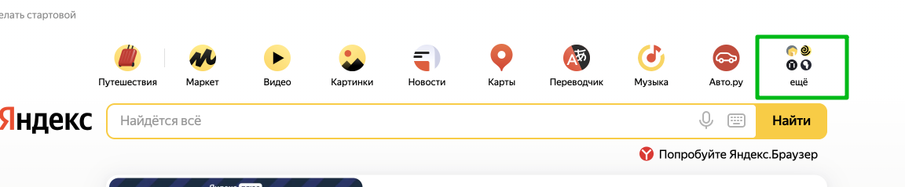

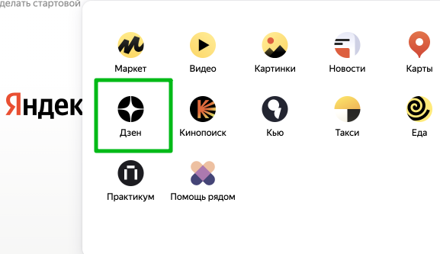

4. Отображается лента, в разделах каналы отображаются корректно (есть аватарка, название, описание, кнопка «подписаться»)

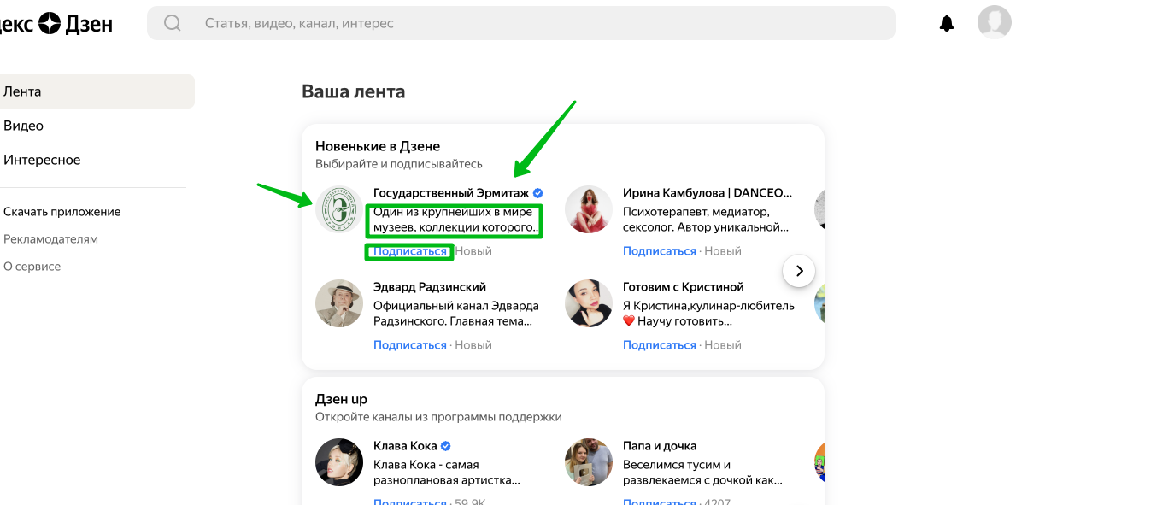

5. Перейти в раздел «Видео»

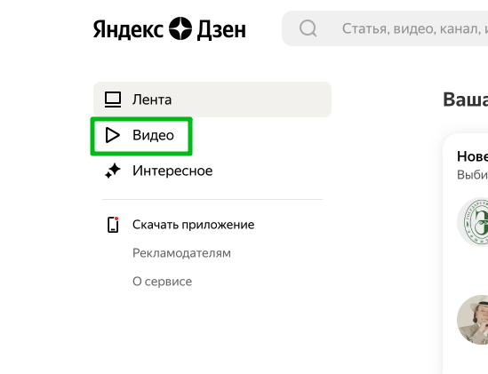

6. Фокус на «Видео», лого изменён.

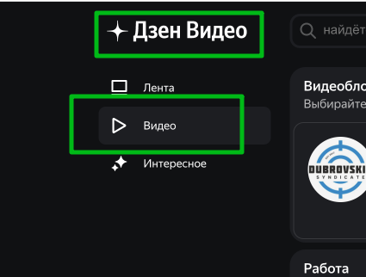

7. В строке поиска ввести «Синий трактор»

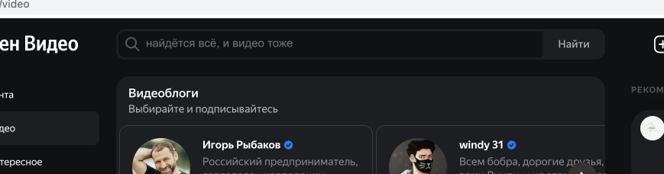

8. Вкладка Видео – Воспроизвести первый в списке мультик.

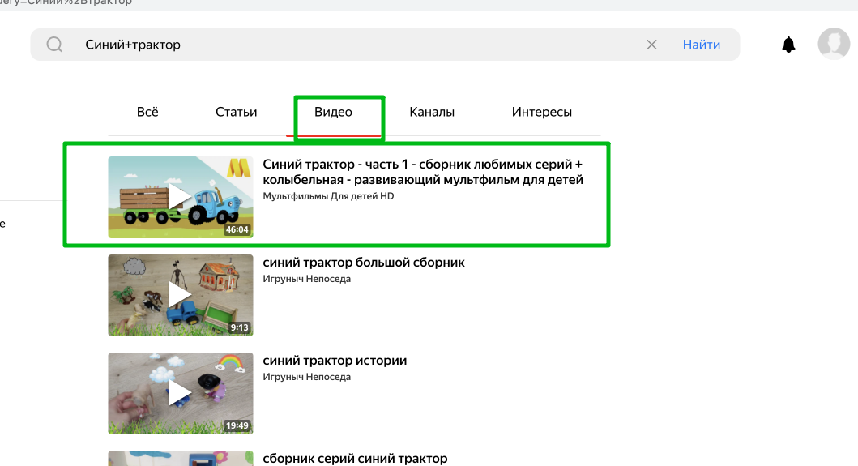

9. Видео запущено, таббар (контрол панель) видима. Дождаться исчезновения таббара

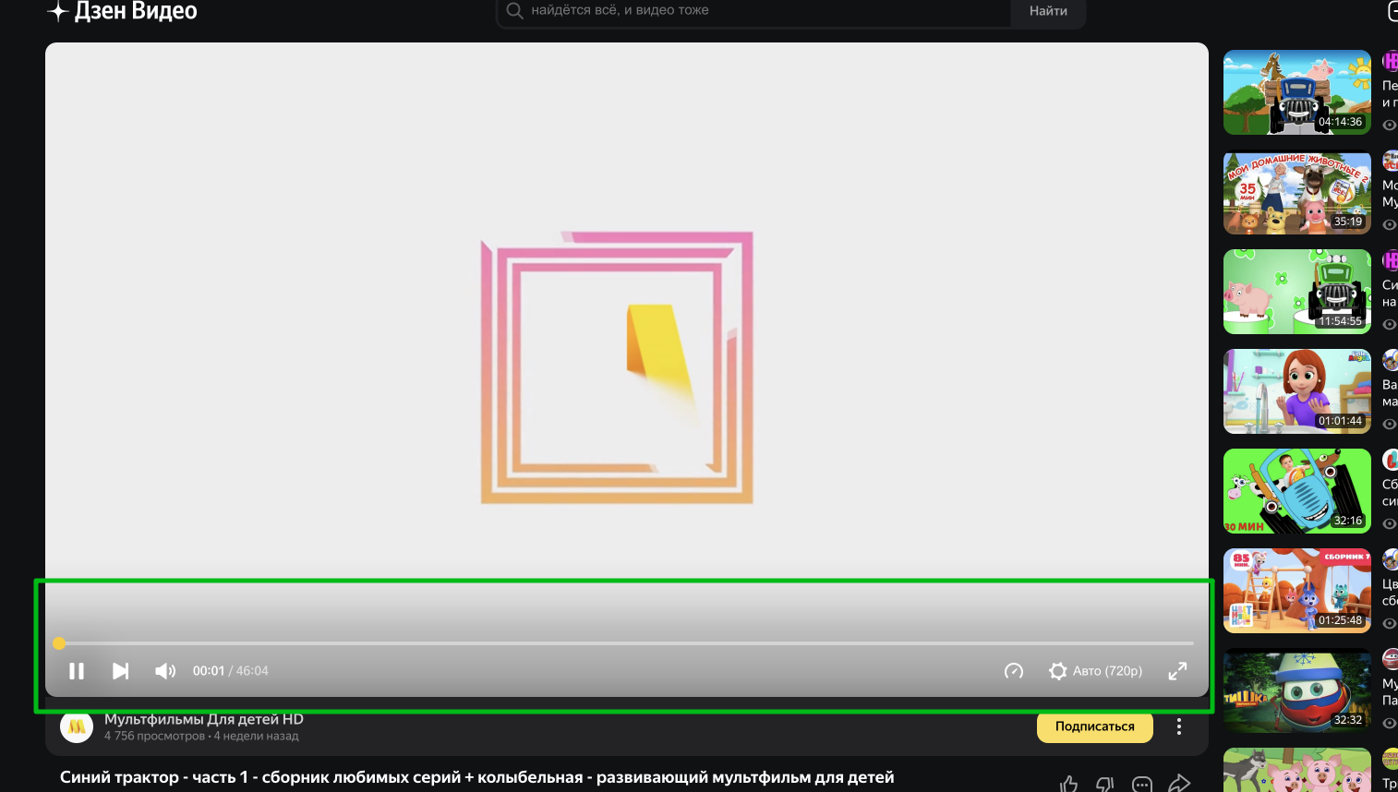

10. Развернуть плеер в полноэкранный режим.

**Цель:**

1. Написать автотесты на java используя Selenium
2. Выписать найденные ошибки

Условия:

1. Написанные автотесты принимаются в виде репозитория в github